Printemps de l’écriture 2019-2020 – A table !
Pistes plastiques et d’écriture à partir de quelques objets du Musée Alsacien (Strasbourg)
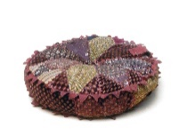
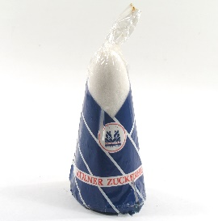
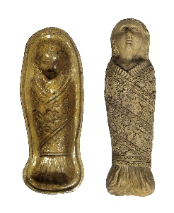
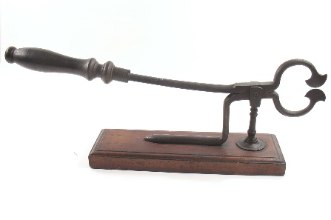
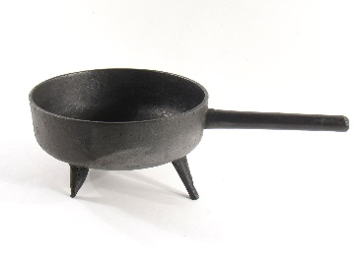
L’observation de quelques objets étranges provenant de la cuisine reconstituée du Musée Alsacien de Strasbourg peut être le point de départ d’un atelier plastique puis d’écriture.
Ces activités peuvent également faire l’objet d’une visite accueillie au musée (lien vers le site du service éducatif des musées de Strasbourg)

Pince à sucre, pain de sucre, coussinet à porter, moule à gâteau en forme de nourrisson emmailloté et casserole à châtaignes sont quelques-uns des objets insolites que l’on peut voir dans la cuisine reconstituée du Musée Alsacien. Il y a fort à parier que certains d’entre eux, ou d’autres du même ordre, se trouvent encore dans les cuisines de certaines grands-mères comme relique d’un temps révolu.
D’autres objets de cuisine provenant d’époques ou de lieux éloignés peuvent également servir de point de départ aux propositions qui vont suivre.

Une démarche plastique pour ouvrir l’imaginaire
A partir d’un croquis de l’objet ou d’une photographie (pour les plus jeunes), transformer-le en vous inspirant de sa forme particulière.
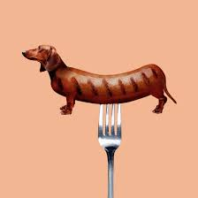
- Vous pouvez laisser aller votre imagination librement en vous laissant guider par la forme de l’objet en oubliant totalement sa fonction.

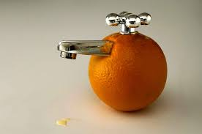
- Vous pouvez inventer une fonction imaginaire à cet objet étrange et illustrer son utilisation.

- Ou encore vous pouvez vous prendre pour un archéologue du futur qui étudierait cet objet oublié et en réaliserait un croquis de type scientifique en l’annotant d’hypothèses fantaisistes.

A la fin du processus, la révélation de la véritable fonction de l’objet s’impose évidemment (voir le descriptif des objets en fin de document).

Une démarche d’écriture qui poursuit la démarche plastique
- Fiche descriptive faussement savante et vraiment farfelue, voire poétique.
- Description d’un objet étrange qui aura un rôle à jouer dans l’histoire qui s’écrit.
- Dialogue comique entre un pseudo spécialiste et un novice naïf…
La forme est à adapter au type de sujet choisi (poétique, narratif ou théâtral).

Descriptif des objets
(Merci à Adrien Fernique, médiateur relais du Musée Alsacien pour cette contribution !)

COUSSINET À PORTER, "LE WÌSCH"
19e siècle
Patchwork de tissu rembourré de foin
Musée Alsacien
"Perrette, sur sa tête ayant un pot-au-lait
Bien posé sur un coussinet
Prétendait arriver sans encombre à la ville...".
Comme l’indique la fable de la laitière et du pot-au-lait, porter les fardeaux sur la tête est pour les paysannes une pratique tout à fait courante. Pour leur donner une meilleure assise, elles placent sur leur tête un accessoire, le coussinet à porter (Wìsch) qui, lorsqu’il ne sert pas, reste habituellement accroché à portée de main dans la cuisine. La forme circulaire de ce coussin rembourré de foin a motivé l’assemblage particulier de son enveloppe, sous forme d’un patchwork composé de restes de tissu.

PAIN DE SUCRE (ZÙCKERHUET)
Aux 18e et 19e siècles, c’est essentiellement sous cette forme qu’on vendait et conservait le sucre dans les ménages. Il tire son nom alsacien, Zùckerhuet (chapeau de sucre) de sa forme. On trouve des pains de sucre de tailles très variées et dans le monde entier, par exemple en Iran ou encore au Mexique, où le sucre est brun car il provient de la canne à sucre et non de la betterave sucrière. De nos jours, on achète le sucre en poudre ou en morceaux, plus pratiques. Aujourd’hui, le pain de sucre est surtout vendu comme objet décor ou pour réaliser certaines recettes typiques, comme le Feuerzangenbowle, un genre de vin chaud populaire en Allemagne lors des fêtes de Noël.
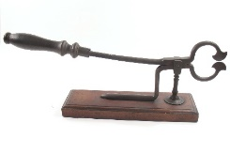
PINCE A SUCRE (ZÙCKERZÀNG)
Le pain de sucre est très dur et il est nécessaire de casser de plus petits morceaux pour l’utiliser. Il existe de très nombreux outils pour ce faire : petit marteau, scie, massicots et pinces.
MOULE ET CONTRE-MOULE en forme de bébé
Vers 1800, terre réfractaire et terre vernissée
Ces gâteaux en forme de nouveau-né emmailloté pouvaient être consommés lors des repas de baptême ou encore à Noël.

POELE A TORREFIER (REESCHTPFÀNN)
Ça sert à torréfier les châtaignes. Il semble que pour les grains de café on préfère des modèles à couvercle.

Des œuvres de référence et d’autres démarches à retrouver sur le site CPD
http://cpd67.site.ac-strasbourg.fr/arts_visuels/?page_id=2591

